和众汇富2021年秋季招聘简章
和众汇富成立于2000年春，2002年获得证监会颁发的证券投资咨询牌照（编号：ZX0155）。公司成立前十年，主要从事企业管理咨询及投资银行业务，累计服务各类企业上千家，在中国商界具有广泛人脉关系和良好口碑。
2010年初，公司战略转型，进入大众理财行业，起始主营业务为证券投顾。经过十年的发展，公司已经成为中国大众理财行业之证券投顾细分行业的头部公司，以产业资本和量化投资研究著称于业界。
经过十年的艰苦奋斗，在中国资本市场经历了两轮牛熊转换，度过了生存期，并成功积累了扎实的专业基础、丰裕的资金实力、优秀的人才队伍和大量的优质客户。截至目前，公司员工450人左右，三年工龄以上员工占比超过50%，自主用户流量500万+，自主孵化财经达人IP十余个，签约合作财经达人IP二十余个，累计服务客户超过15万人，影响客户资产存量规模超过100亿。2019年底，公司启动A股上市计划。
今后十年，公司将致力于打造一个最值得大众信赖的智慧理财机构，梦想成为一家有国际影响力的公司。
公司注册地和总部在北京，是国家级高新技术企业，内地设有天津、山东分公司及深圳金融科技中心，境外在香港也有全资子公司作为全球化战略启动点。2016年，接受天津自贸区管委会邀请，将运营管理中心搬迁至天津自贸区，并在于家堡金融中心自购物业写字楼一层2000㎡+。
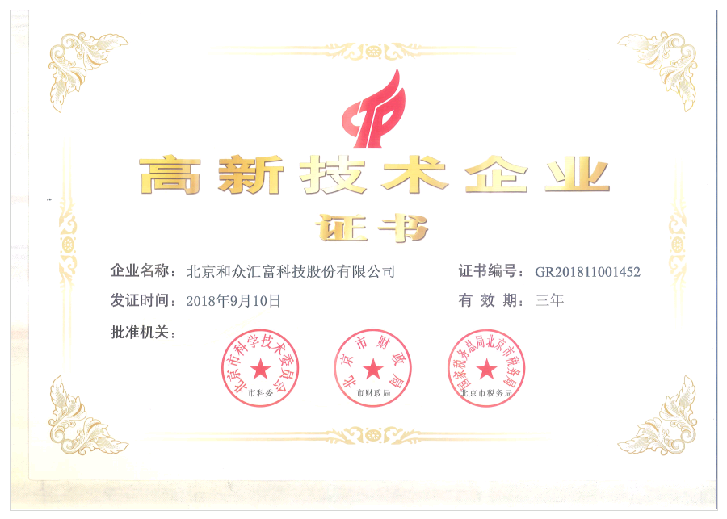

公司环境：
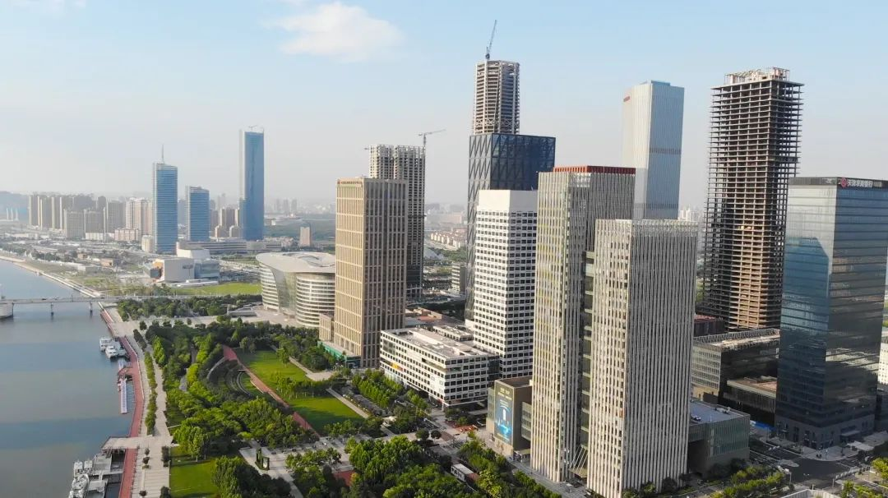
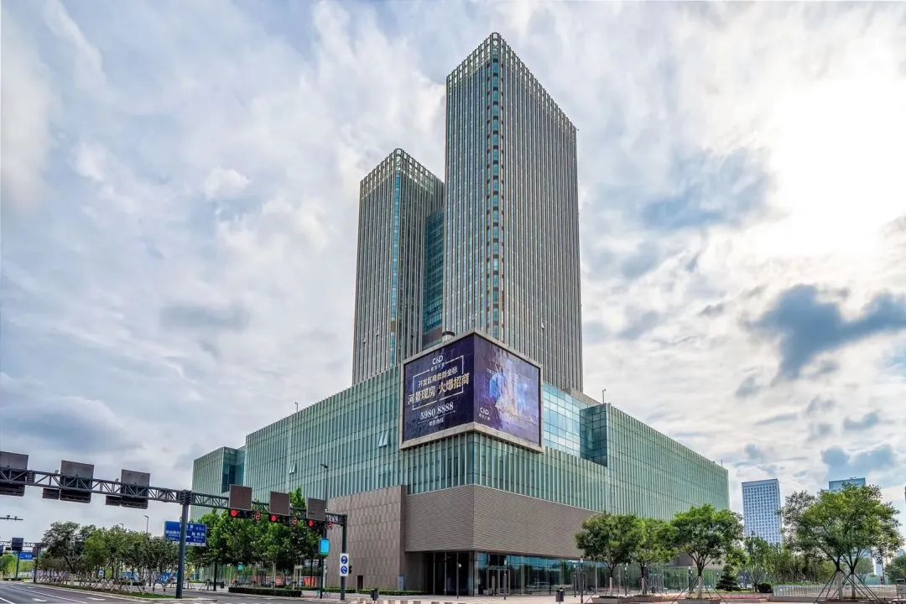
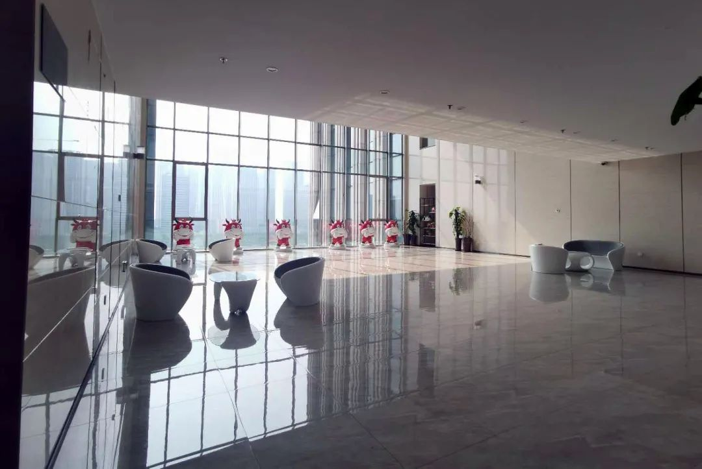
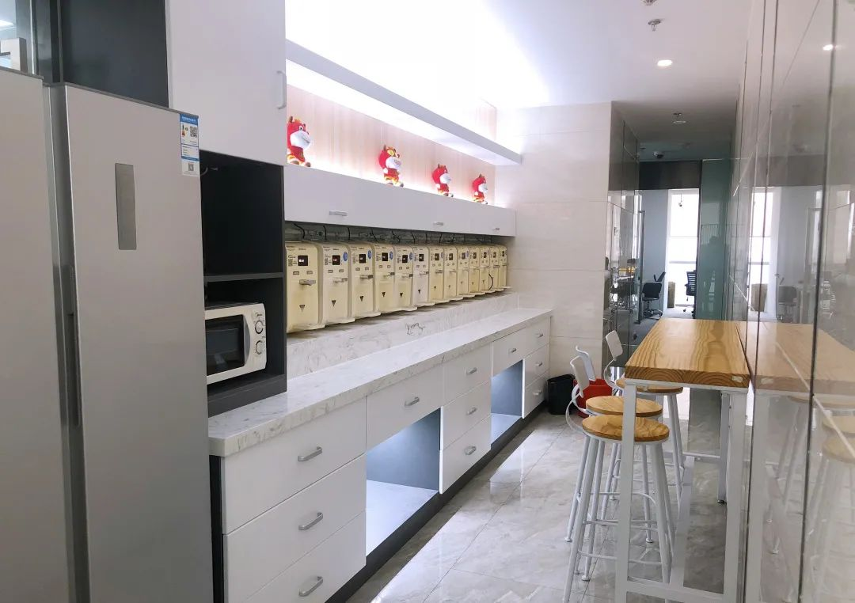

团队建设：
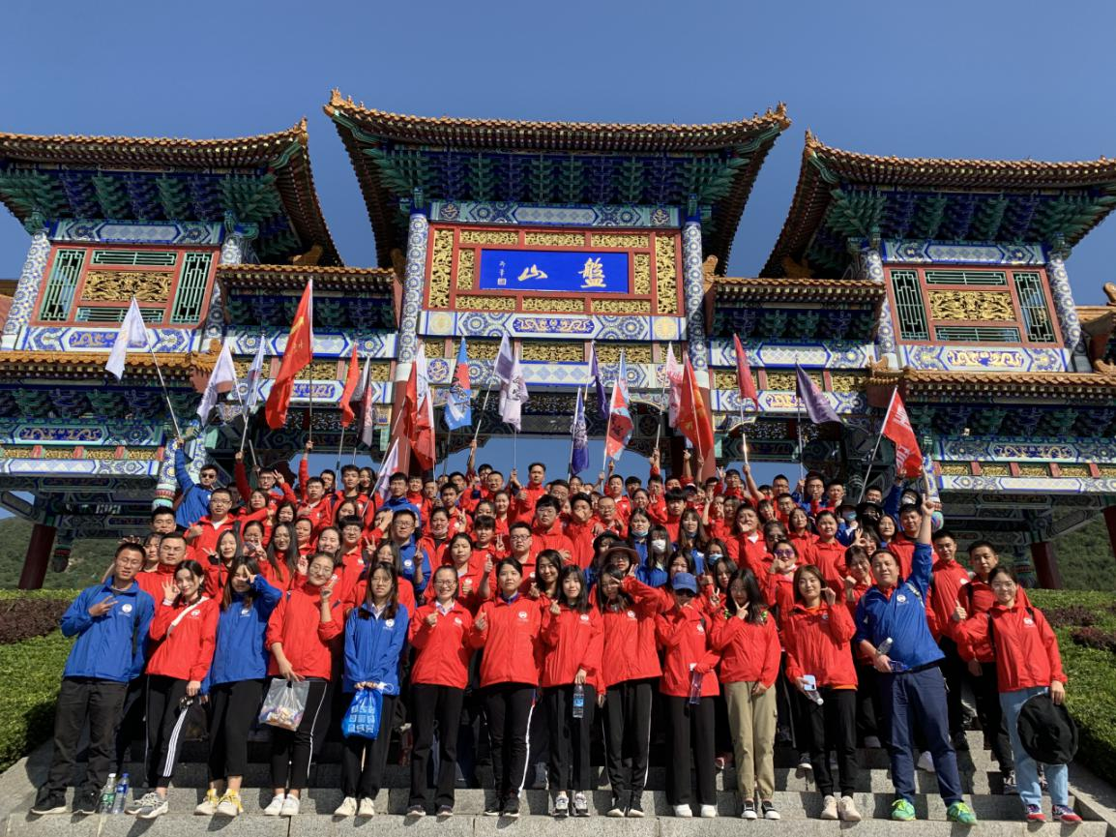

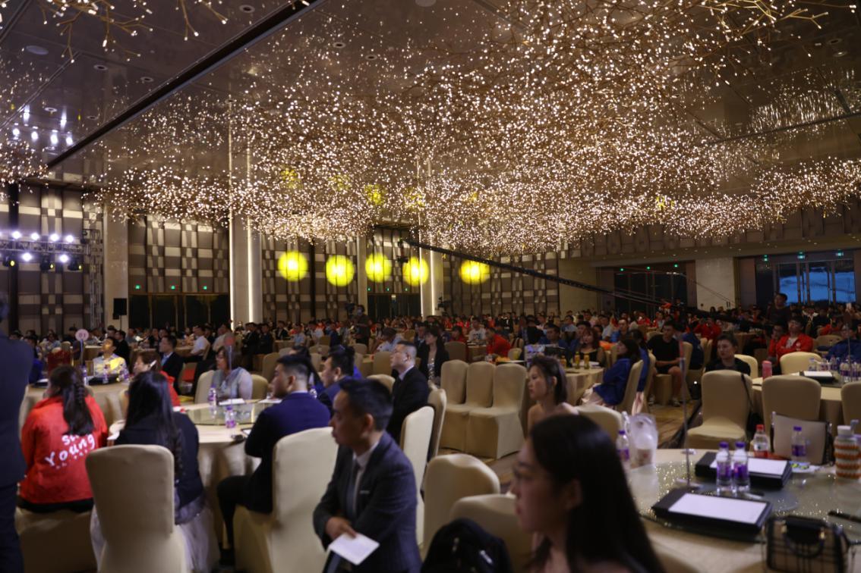

和众汇富到底会成为什么样的公司？答案就在我们的文化主张中。
关于人性：人性有黑暗的一面，但人都是向往光明的，人在特定的环境下是可以改变的；
关于组织：平衡、节奏与机会一样重要，正视并控制组织中的负向消耗，利用高频共振进行持续的正向引导，组织能量将得到不断地强化。
关于经营：做出一流的产品，定下合理的价格，付出最好的服务。
公司使命：让大众理财更轻松。
公司愿景：汇聚英才，放眼全球，成为最值得大众信赖的智慧理财机构。
公司价值观：共赢、专业、奋斗、坦诚沟通、拥抱变化。
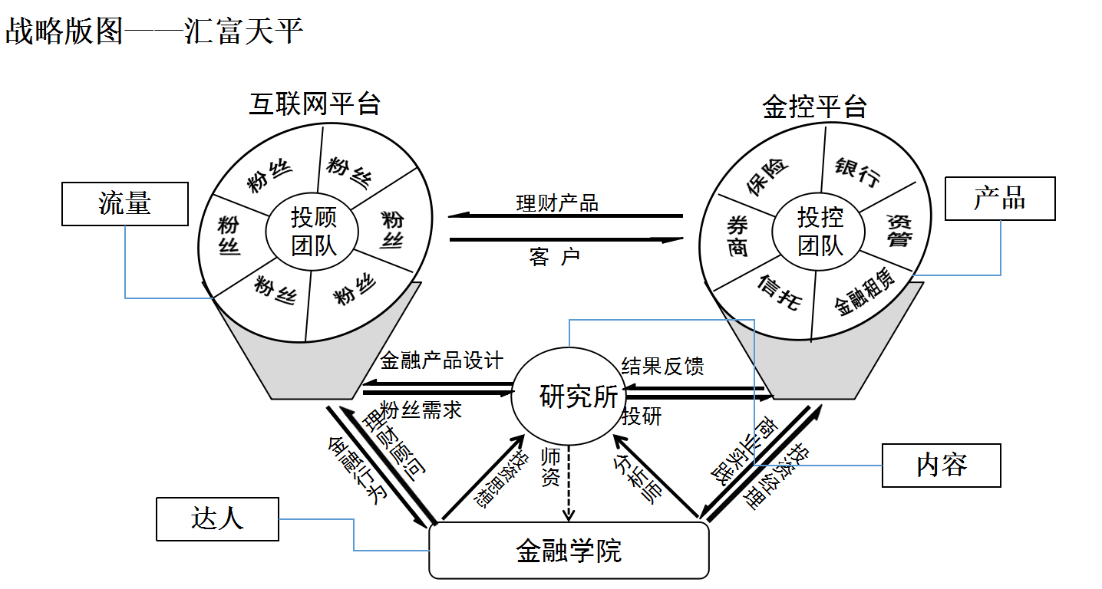
公司组织：
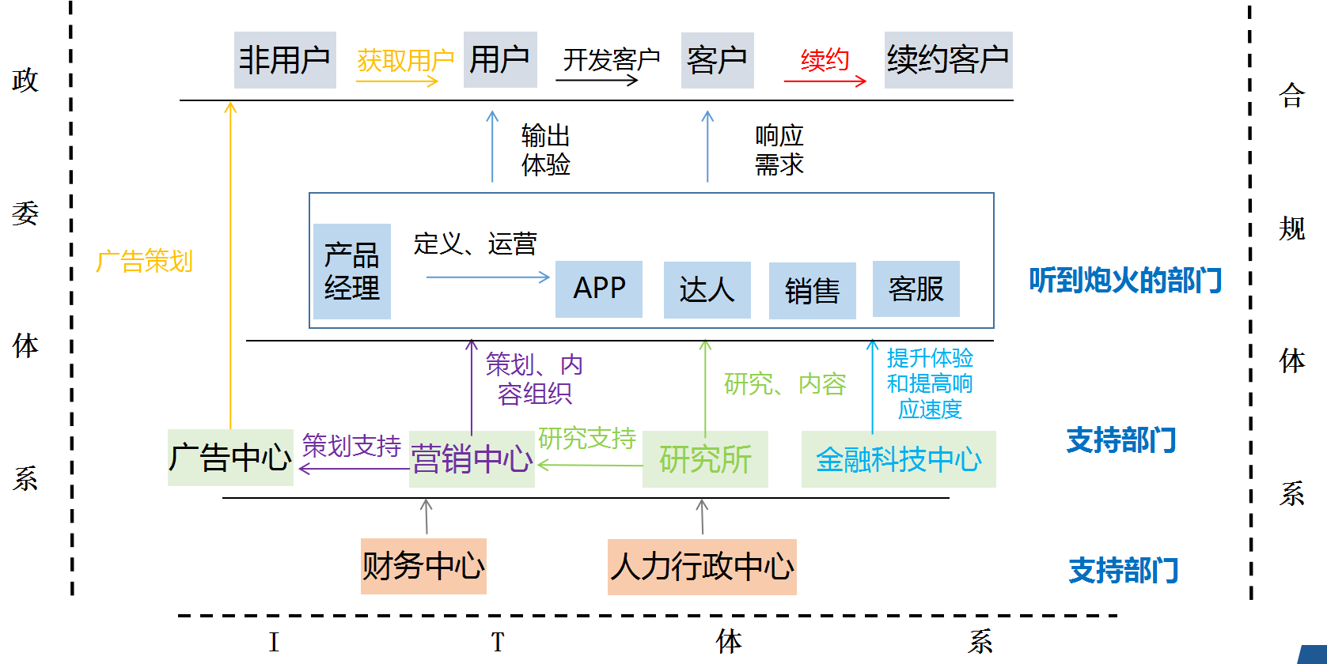

我们深知，面对未来的发展机遇，要实现我们的战略目标，最最根本的一条是人才！人才培养是和众汇富战略中的重要工作，和众汇富特别成立了自己的金融学院，下设投资银行研修班、理财师特训营、投资顾问训练营和管培生成长计划四大在职培训体系。2020年另启动校企合作定制班--职前研修班计划，故职前在职共五大培训体系。
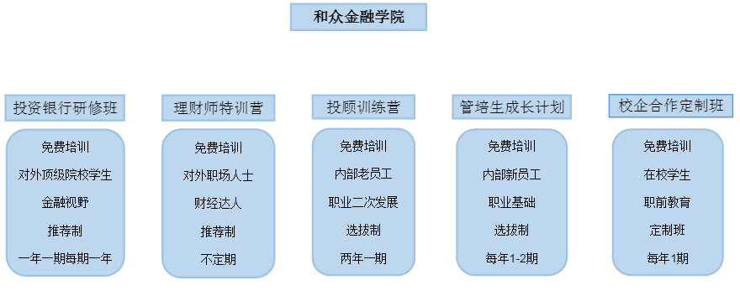
投资银行研修班：
为公司高端公益项目。对外招生，免费培训一年，主要面向清华、北大、人大等高校的硕士、博士。采取推荐制，每年招生50人。已经举办三期，第四期招生正在筹备中。
理财师特训营：
对外招生，免费培训，主要面向财经类职场达人。采取推荐制，每期50人，不定期举办。优秀学员可与公司达成合作，公司提供流量及变现等支持。已经举办1期，第2期将择机启动。
投资顾问训练营：
对内招生，免费培训，主要面向公司内部入职满2年以上且本职工作表现优秀的员工，为他们的职业发展提供支持及打通成长路径。已经举办1期，计划每两年举办1期。
管培生成长计划：
对内招生，免费培训两年，主要面向本科及以上学历有证券从业证书的新员工。每年启动两期，滚动运行，为公司持续培养中基层管理干部或业务骨干，为公司后续发展提供充足的人才储备。（详情见：管培生招生计划）
校企合作定制班
与高校合作，在校方指定的范围内进行招募，主要面向全日制大专及以上学历在校免费培训1~2学期，每年启动一期，滚动运行，为公司持续培养基层精英员工打好基础，同时也帮在校学生提供提前了解职场的通道。

根据公司发展战略规划，2021年秋季人才招募正式启动，凡认可和众汇富理念、有志于成为金融行业精英、肯下苦功、踏实劳作的青年才俊，我们欢迎您！我们将一视同仁，平等对待，倾力扶持，并长久相伴，共同奋斗，一起成就人生理想！

和众汇富2021下半年秋季招募计划
本次秋招计划是和众人才培养体系中一部分，主要面向2021年度毕业非当年在校生、应届毕业生、社会各界认同本公司文化的同路人开放。其运行机制为陪伴式成长，从实践中培养，在培养中实践，本次招募人员旨在为储备人才，通过在业务一线的磨砺、培训学习，最终培养成为公司中基层管理干部或各部门核心骨干。

好男儿，流浪去，流浪中体会世间繁华与人情冷暖；
好男儿，当兵去，战场中练就钢筋铁骨与热血青春。

和众汇富秋季招募计划，既立志高远，又脚踏实地。“文明其精神、野蛮其体魄”，就是要让好的苗子走向战场，深入一线，了解市场，了解行业，了解用户。然后从一线中脱颖而出，再走向更高更重要的岗位，为公司的未来发展充栋梁、当脊骨！

本次招聘岗位
1、实习生：300人，2021年毕业非当年在校生，专科及以上学历通过证券从
业资格考试优先；

2、咨询顾问：100人，应届毕业生、往届毕业生，专科及以上学历及通过证券从业资格考试优先；

3、客服中心助理：10人，本科及以上学历，通过证券从业资格考试；

4、运营助理：5人，有短视频、直播运营经验，专科及以上学历优先；
5、IT产品研发人员：10人，本科以上学历，3年以上PHP开发工作经验或具有2年以上的Web前端开发经验者优先。

岗位招聘要求

1、意向于在天津、济南或深圳长期发展的本科毕业生，通过证券从业资格或相应职位有从业经验者优先；
2、有志于成为金融行业精英，充满激情、肯下苦功、敢于挑战、踏实劳作；
3、渴望成长，愿意付出非凡代价；
4、认可并愿意践行公司价值观。
员工未来发展

1、管理岗方向：拥有自己的团队，带领团队取得不断的胜利；
2、专业岗方向：一米宽一百米深，在某个专业领域扎根走向成功。
员工薪资待遇

1、公司宿舍不免费提供，如需住宿，资费情况如下：
a、单人单间800元/月；
b、双人间单人床500元/月（非上下铺）;
c、双人间不加床400元/月;
2、其他待遇面议。
简历接收微信

我们该如何立身处事？

回到当下，我们公司身处金融行业，目前有投资顾问、资产管理和财务顾问、财经知识付费变现、MCN财经达人孵化等业务。截止目前，我们并不认为中国的这个行业有了真正值得称道的企业。原因很简单，中国的金融业仍然不够发达、规范，开放程度远远不够，时间跨度不过几十年，在整个经济迅速发展的过程中，中国金融企业特别是资产管理类企业并没有经历过真正的经济危机的检验。
在资本市场最发达的美国，我们最耳熟能详的是巴菲特的伯克希尔、索罗斯的量子基金等。巴菲特、芒格，索罗斯当然是成功的，他们的投资理念价值信条深远的影响了几乎所有有志于投资的人。但是，他们所领导的组织到底是怎么样子的？与他们一起奋斗的人呢？这一切是那么的模糊。
我相信中国的整个社会生态和商业文明已经开始嬗变，总有一天会达到“德足以怀远”的程度，中国的资本市场甚至很快会达到美国的发达程度，中国也一定会出现像巴老、索老、芒格这样的投资大家。但是，我们追求的是面向阳光未来的集群成长，是建立在统一理念基础上的组织和个人的共同成功，现实世界有没有这样的“代表先进生产力和商业文明”的样本呢？
答案是：有！

